D. Membership Process Controller
Sebelumnya diketahui bahwa ada DFD sebagai berikut.

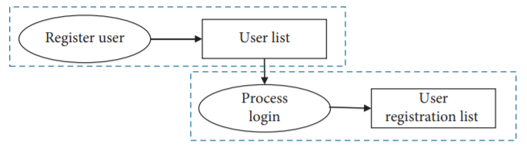
Gambar 4.12. DFD awal, setelah membaca uraian di view inquiry data, dimantapkan niatnya hendak melakukan apa di dalam system, masuk dalam proses pendaftaran (register user).

Diketahui, biasanya di Sentra KI, proses pendaftaran pengguna diawali dengan membaca informasi di official website (bisa membaca user list dalam misalnya daftar Aset Kekayaan Intelektual) dan melakukan kontak dengan berbagai cara berikut sebagai process login:
- Menghubungi via telepon atau WA ke Pengelola Sentra KI sembari mengutarakan keperluannya. Selanjutnya nomor telepon /WA bisa dicatat di aplikasi telepon smart phone dengan nama shahibul hajat. Seandainya langsung masuk ke WA, chat-nya akan terakumulasi di tab Chat, sedangkan panggilannya terakumulasi di tab Panggilan.
- Menghubungi via e-mail ke Pengelola Sentra KI seraya mengutarakan keperluannya. Selanjutnya e-mail address otomatis dicatat dengan group misalnya bernama haki-unila@googlegroups.com sebagai pengumpulan akumulasi alamat surat elektronis yang masuk. Untuk pengaturan lebih terarah misalnya keperluan SPV & SSO, bisa dibuatkan groups tersendiri dengan pendaftaran anggotanya.
- Menghubungi langsung Pengelola Sentra KI di front office desk dalam kantornya, IPO, setelah mengisi buku tamu, mengutarakan keperluannya. Selanjutnya secara manual informasi didapat dari buku tamu dan percakapan dikonversi ke dalam catatan computer yang bisa difasilitasi oleh micro services.
Setelah process login selesai, new customer masuk dalam user registration list untuk menjalani follow up atau tindak lanjut oleh Pengelola Sentra KI. Customer bisa melakukan tracking melalui berbagai cara sebagai berikut:
- Memantau official website, fitur customer service, customer care, customer support, customer queue, atau melalui fasilitas social media yang tersedia.
- Melakukan trigger atau interrupt, kontak ke Pengelola Sentra KI menanyakan bagai status terkini proses follow up-nya.
- Menunggu pesan notifikasi dari Pengelola Sentra KI tentang status terkini keperluannya, melalui berbagai jalur misalnya social media.
Dari Kavi Help Center URL https://www.oasis-open.org/khelp/members/user_help/html/membership_application_process.html diketahui bahwa ada flow chart sebagai berikut.
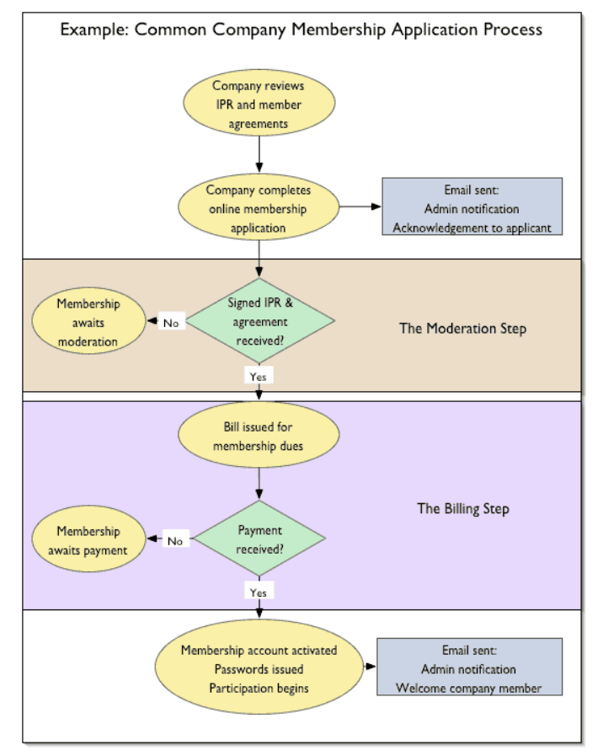
Gambar 4.13. Contoh proses persetujuan keanggotaan.
Di sini yang dimaksud company bisa dimaknai sebagai Sentra KI. Institusi ini bisa meninjau persetujuan keanggotaan dan HAKI yang masih berlaku. Ketentuan itu bisa saja dibuat oleh Kemenkumham (c.q. DJKI) dan stake holder terkait hingga tingkat perguruan tinggi (ketentuan senat, rector, ketua lppm, dll).
Kegiatan itu dalam rangka memeriksa aplikasi permohonan stake holder yang mengajukan pendaftaran HAKI berikut semua syaratnya. Ketika proses dimulai dikirim notifikasi email ke pemohon. Ketika permohonan sesuai ketentuan, proses berlanjut ke penerbitan pemberitahuan jumlah ongkos yang diperlukan, pemohon diterima masuk sebagai anggota komunitas HAKI yang dilayani oleh Sentra KI.
Jika pemohon belum diterima permohonannya maka dia menunggu moderasi dalam durasi waktu tertentu untuk kemudian menanyakan kembali status nasibnya. Banyak kemungkinan yang bisa terjadi atau diatur di sini. Untuk konteks disertasi, disesuaikan dengan apa yang bisa difasilitasi oleh misalnya oleh “free micro services providers” (kata kunci untuk pencarian).
Proses selama ini dalam user_app.js. Ketika masuk the billing step, dipanggil proses payment_app.js yang dibahas kemudian. Keanggotaan menunggu pembayaran. Setelah lunas, membership account diaktifkan, partisipasi dimulai, dikirim notifikasi admin, welcome IPR member.

E. Proses Desain Keteknikan
Berawal dari keperluan yang dihadapi Sentra Kekayaan Intelektual (tiap institusi tentu berbeda prioritas urusannya). Tiap manajemen sentra harus mencampur keperluan tersebut dengan situasi kondisi tersedia akibat eksperimennya berdasarkan analisisnya guna menghasilkan konsep desain yang dirasa cocok menjadi solusi keperluan tersebut. Hal ini dibuktikan dengan kenyataan system informasi berbeda yang dibangun tiap Sentra KI.
Hasil eksperimen berdasarkan analisis yang dipandu oleh manajemen Sentra, diolah oleh developer, sekarang dengan pengembangan arsitektur layanan mikro, menjadi prototipe ilmu data dalam technology & innovation support center, yang akan diuji lagi dengan konsep desain yang dirasakan oleh manajemen Sentra KI, cocok menjadi solusi. Hasil pengujian itu menjadi model disederhanakan dari konsep tersebut.
Mekanismenya konsep desain oleh manajemen Sentra KI didapat dari penampakan system informasi yang dibangun ditandai oleh website yang ada berikut informasi tambahan dari pengurusnya, melalui wawancara dan penyelidikan online. Hasil yang didapat bisa menyempurnakan prototipe arsitektur layanan mikro menjadi model disederhanakan dari konsep dari Sentra KI.
Dari batasan masalah pada Bab 1, tentu ada permintaan prioritized backlog dari visi manajemen Sentra KI, epics dan user stories, semua terkait IPR business. Hal ini dicoba dipasok dengan pendekatan (micro-) services and IoT orchestration (container scheduler swarm /kubernetes) di mana container dimaksud adalah docker yaitu pasangan alami dari micro services.
Persiapan infra-structure, ada yang sudah ready to use, ada yang on demand, misalnya infra-structure stack terdiri atas: server, storage, network, virtualization.
Dimulai urusan electronic mail. Infra-struktur-nya ada dari institusi sendiri bisa bekerja sama dengan institusi profesional, dalam kumpulan aplikasi misalnya
- URL http://apps.unila.ac.id/ URL https://mail.google.com/mail/u/0/#inbox
- URL https://sso.unhas.ac.id/ URL https://mail.google.com/mail/u/0/#inbox
Sedangkan institusi di luar institusi yang menjadi penyedia e-mail server misalnya
- URL https://www.google.com/
- URL https://outlook.live.com/owa/
Semua e-mail server sudah menyiapkan penanganan security, keamanan, misalnya pergantian password sso di URL https://apps.unila.ac.id/password/
F. GDPR
Akronim GDPR singkatan dari General Data Protection Regulation atau Regulasi Proteksi Data Umum. Aturan ini sudah disinggung sejak definisi tentang CBIS, Computer-Based Information Sistem yaitu kata kunci SAFETY dengan pengertian yaitu a holistic approach to system development so that disasters do not occur. Bencana dimaksud adalah result in loss of money, time, and life when these systems fail.
Konfigurasinya, Industry 4.0 dalam era #cloud, #agile, #devops, #micro services, dan #IoT, pemodelan memakai BPMN, digunakan Activity Diagram untuk sampai ke StarUML. Peraturan perlindungan data umum (GDPR) Uni Eropa (UE) menstandarkan legislasi pada perlindungan data di seluruh UE dan mencakup pola penggunaan data yang tidak terduga sebelumnya.
GDPR mewajibkan organisasi di mana pun di dunia yang memproses data warga negara Uni Eropa untuk mengevaluasi kontrol pemrosesan data mereka dan membuat rencana untuk melindunginya dengan lebih baik, melalui lima milestone yaitu: 1) Assessment and gap analysis; 2) The business case; 3) Detailed road map to address gaps and new requirements; 4) Incident response testing, auditing, and process evaluation; 5) Feedback loop for ongoing compliance and improvement.
Kontrol pemrosesan data bisa dimulai dari urusan telepon dan e-mail. Alamat surat terkoleksi dalam fasilitas Google Groups. Fasilitas control-nya muncul di sisi kiri setelah nama group ketika nama group itu di-klik.
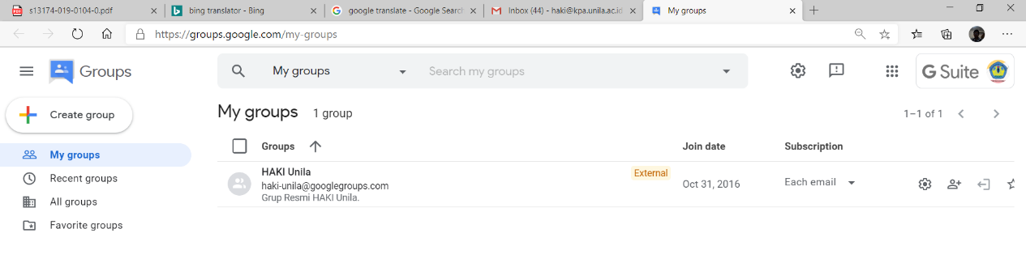
Gambar 4.14. Penanganan awal kumpulan electronic mail address.
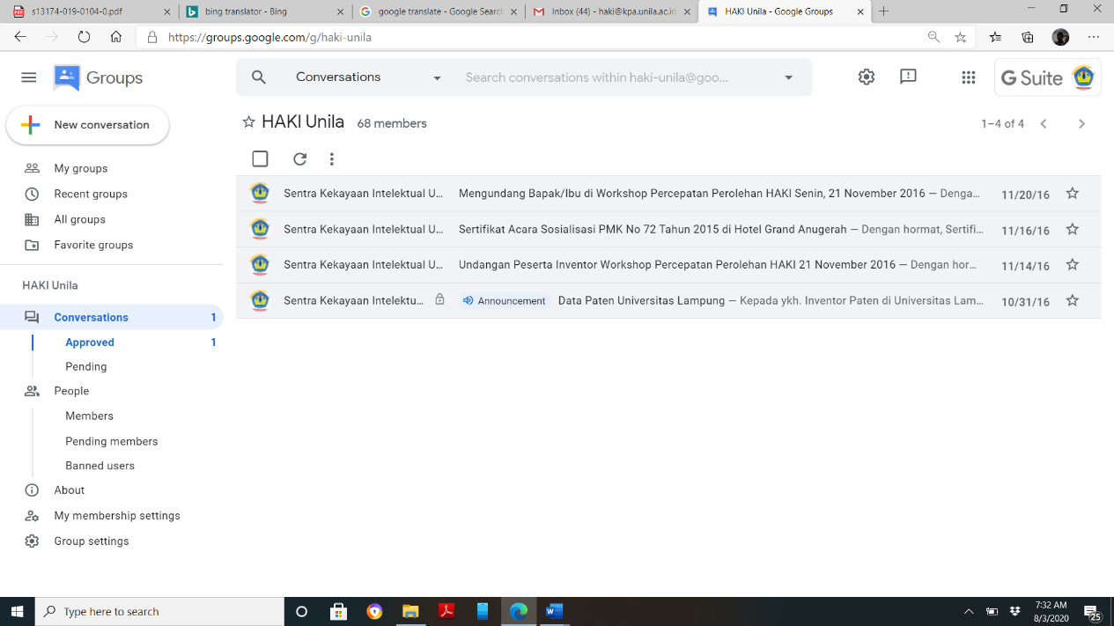
Gambar 4.15. Terlihat Nama group dengan jumlah members-nya. Di sisi kiri di bawah nama itu tertera fasilitas control-nya.

Penanganan nomor telepon, e-mail address, dan data pribadi selengkapnya di Google Contacts. Jadi diperlukan migrasi dari catatan manual, dari ponsel ke fasilitas itu.
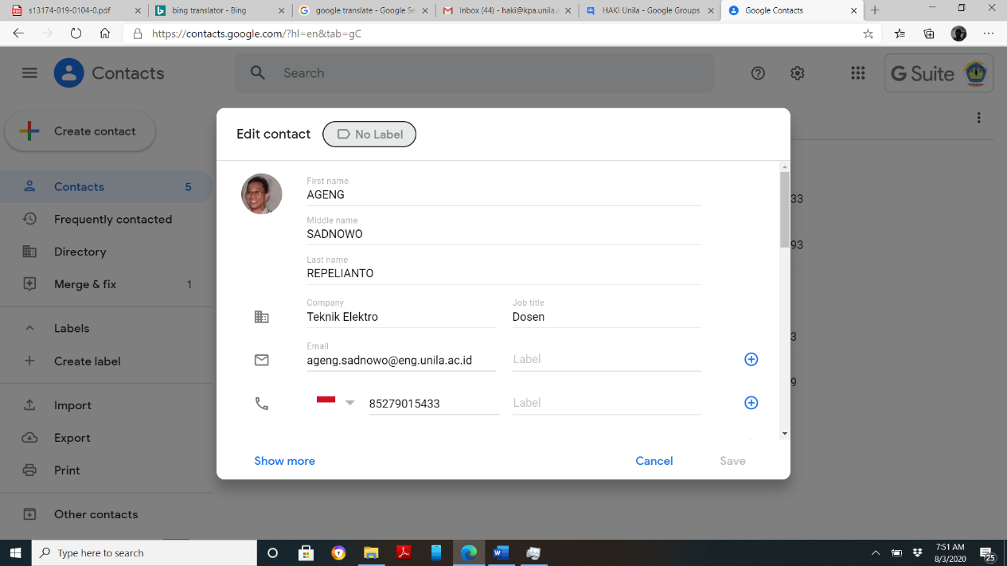
Gambar 4.16. Fasilitas Google Contacts.
Selanjutnya dilakukan proses pengelolaan keanggotaan dengan mempertimbangkan semua fasilitas yang tersedia di infra-struktur yang dimiliki, bisa diakses, misalnya mail /web server. Dari semua ketersediaan itu akhirnya bisa disusun ulang DFD atau pemodelan urusan keanggotaan tersebut sehingga pada akhirnya bisa ditulis source code untuk user_app.js menggunakan micro services.
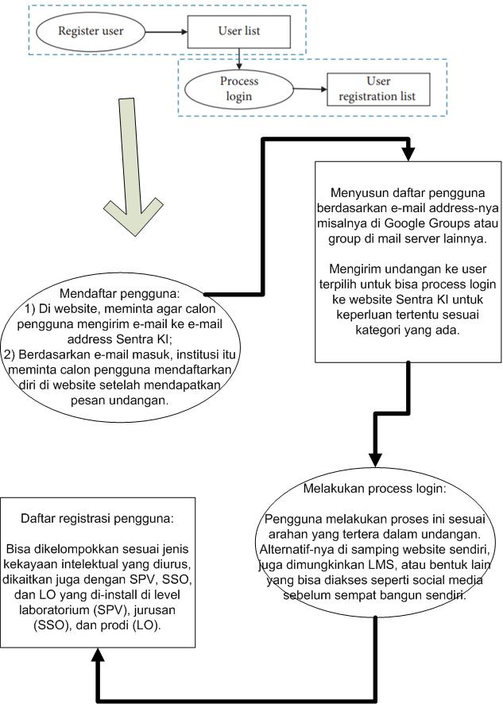
Gambar 4.17. Hasil modifikasi gambar 4.12 register user dan gambar 4.13.
Under construction

